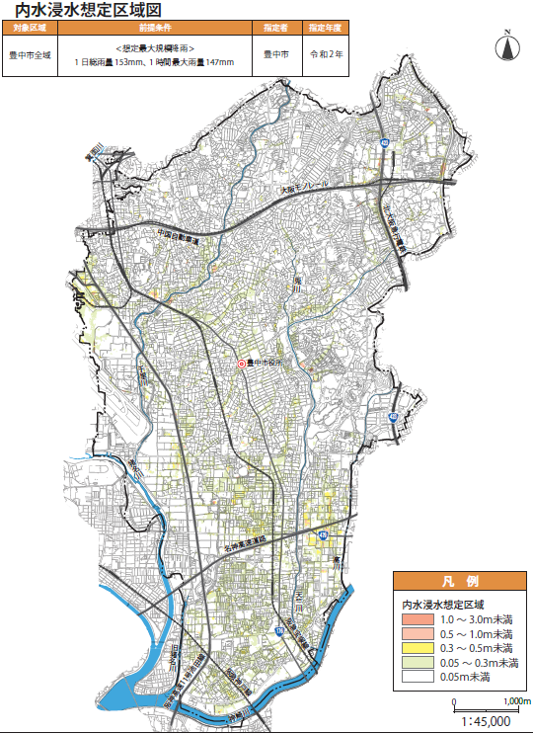★使用施設ＭＡＰ

**使用施設マップ**

**①**

**②**

|  |
| --- |
| ① キコーナタウン豊中北店 |
| ② キコーナ豊中南店 |
| ③ キコーナ上津島店 |
| ④ キコーナ豊中インター店 |

**④**

**③**